Le jour du prof de français 2021 – 25 novembre 2021
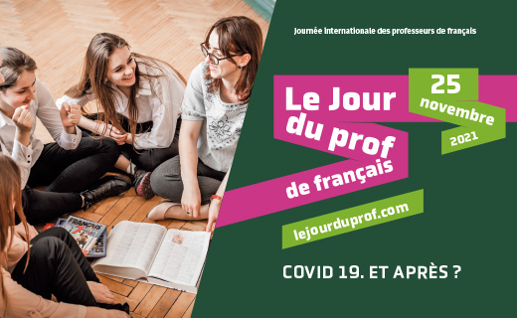

Le jour du prof de français 2021 – MON MEILLEUR COURS DE FRANÇAIS

Le programme
15:50 | Ouverture de la classe virtuelle et accueildesparticipants.
16:00 | Prof.ssa E. Carlone – IISS Marco Polo (Bari) | TICE et jeuxrenversés
16:30 | Prof.ssa R. Monaco – IISS Giulio Cesare (Bari) | Le “devoir authentique” points forts et points faibles (du passé au présent)
17:00 | Prof.ssa R. Moretti – IISS Giulio Cesare (Bari) | La Twictée: méthode de travailcollaboratif
17:30 | Prof.ssa S. Ragusa – ITET de Viti de Marco (Triggiano – BA) | Le jeu et la créativité en classe de FLE
18:00 | Prof.ssa R. Paternoster – IC Ingannamorte (Gravina di Puglia – BA) | EMILE aucollège : E(tudier) le M(ouvement) I(mpressioniste) à L.’(intérieur) mais E.(n plein air)
18:30 | Prof.ssa A. Ruggiero – Liceo Linguistico Poerio (Foggia) | La Première guerre mondiale (Section Histoire EsaBac)
19:00 | Prof.ssa A. Bran – AllianceFrançaise Bari | La culture G avecKahoot
19:30 | Prof.ssa M. Salido – AllianceFrançaise Bari | Découverte de la Normandie
20:00 | Prof.ssa G. Schiavone – Liceo Ginnasio Statale Aristosseno (Taranto) | Storytelling en action! (un exemple de stratégie active en Éducation civique)
20:30 | Prof.ssa A. Bertossi – IISS Marco Polo (Bari) | La voixdesélèves
21:00 | Prof. M. Vergne – AllianceFrançaise Bari | Visite guidée de l’exposition Des photographes lisent Baudelaire
Voulez –vous assister à l’événement “Le jour du prof de français”
connectez-vous à Zoom:
https://alliancefr-it.zoom.us/meeting/register/tJAtceqoqzorG90Dp9v9BqbUg_rlZovKvw1y
ID: 940 6305 1119 – Passcode: jdpf2021

